10
اختبار عملي نهائي فيزياء 1

اسم الطالب: الشعبة:

اسم التجربة : ......................................................................................................

سؤال التجرية | أثبت بطريقتي الرسم والحساب ان 2N+ 2N =2N
الهدف من التجربة | تطوير مفهوم جمع المتجهات
الأدوات | كتلته (200g ) - ميزانين نابضين - منقلة - خيط طوله (70cm) - خيط طوله (15cm)
خطوات التجربة :
- قيس وزن الجسم الذي كتلته (200g) باستخدام الميزان الزنبركي ؟ الوزن .....................
- اربط طرفي خيط طوله (70cm) بخطافي ميزانين زنبركين .
- اربط طرف خيط طوله (15cm ) بالجسم الذي كتلته (200g ) ولقي طرفه الآخر على الخيط المثبت خطافي الميزان ..
- أمسك الميزانين النابضين احدهما باليد اليمنى والآخر باليد اليسرى على ان يشكل الخيط الواصل بينها زاويه مقدارها (120°)، ثم سجلي في الجدول قراءة الميزانين؟
- اسحب الميزانين بعيدا عن بعضهما لتزداد الزاوية ثم قرب لتقل الزاوية بينهما، ماذا تلاحظ على قراءة الميزانين في كل مرة؟ اكتب وسجل ملاحظاتك في الجدول ادناه
التحليل والاستنتاح :
الزاوية | قراءة الميزانين
 | قراءة الميزان الأول | قراءة الميزان الثاني
120º
أكبر من 120º
أصغر من 120º

7-استخدم ورق رسم بياني لرسم مثلث متساوي الاضلاع على أن يكون أحد أضلاعه راسياً . اذا كان ضلعا المثلث يمثل كلا منها قوة شد مقدارها (2) فما مقدار قوة الشد التي يمثلها الضلع الثالث ؟
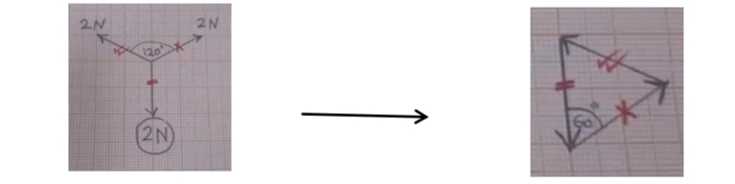
8-هل مجموع القوتين المقيستين بالميزانين النابضين تساوي وزن الجسم المعلق، ام أكبر ام أقل ، وضح ذلك حسابياً ؟
R²= A² + B² – 2AB $cosθ$

الممـلكة العــربيــة الســعوديــة ثانوية الأحمر
وزارة التـعـــليـم فيزياء1
إدارة التعليم بالأفلاج الاخــتبار الـعملي لمقرر ( فـيزياء 1 ) لعام 1443هـ
اسم الطالب / الدرجة:

اسم الطالب / الدرجة: | اسم الطالب / الدرجة:

موضوع التجربة ( لعبة شد الحبل )
الهدف/
............................
المواد والادوات /
1-............................ 2-............................
خطوات العمل /
اذا كنت تشد طرف الخيط وكان خصمك يكتفي بالامساك بالطرف الثاني من الخيط دون ان يشده كم تتوقع مقدار القوة التي تؤثر بها في الخيط مقارنة بقوة خصمك
- توقع كيف تقارن بين القوتين ادا تحرك الخيط نحوك
................................................................................
- اختبر توقعاتك؟
..........................................................................
التحليل والاستنتاج /
قارن بين القوة عتد طرف الخيط من جهتك والقوة في طرف الخيط الدي يمسك به خصمك ؟
........................................................................................................

الممـلكة العــربيــة الســعوديــة ثانوية الأحمر
وزارة التـعـــليـم فيزياء1
إدارة التعليم بالأفلاج الاخــتبار الـعملي لمقرر ( فـيزياء 1 ) لعام 1443هـ
اسم الطالب / الاجابة النموذجية الدرجة:

موضوع التجربة ( لعبة شد الحبل )
الهدف/
قياس القوى
المواد والادوات /
1-ميزان نابضي عدد 22- خيط طوله 15cm
خطوات العمل /
اذا كنت تشد طرف الخيط وكان خصمك يكتفي بالامساك بالطرف الثاني من الخيط دون ان يشده كم تتوقع مقدار القوة التي تؤثر بها في الخيط مقارنة بقوة خصمك
- توقع كيف تقارن بين القوتين ادا تحرك الخيط نحوك
القوتان متساويتان
- اختبر توقعاتك؟
- القوتان ستكون متساويتان

التحليل والاستنتاج /
قارن بين القوة عتد طرف الخيط من جهتك والقوة في طرف الخيط الدي يمسك به خصمك ؟
القوة واحدة متساوية

